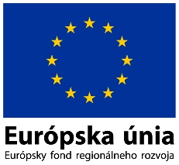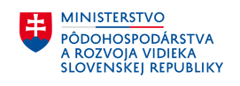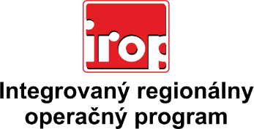

Zoznam odborných hodnotiteľov
Kód výzvy | Mená odborných hodnotiteľov
IROP-PO1-SC121-2016-12  1. hodnotiace kolo | Ing. Rastislav Mochnacký
 | Ing. Jozef Opálený
 | Ing. Alexander Molnár
 | Ing. Jozef Korba
 | Ing. Simona Klongová
 | Ing. Martin Masár
 | Ing. Stanislav Ondirko
 | Ing. Katarína Sládková
 | Ing. Peter Špalek
 | Mgr. Patrik Saxa

